ALPINA

A Alpina Francesa é uma raça de caprinos originada nos Alpes, mais especificamente na região de Savoy. Os caprinos do tipo Alpino que foram trazidos da França para os Estados Unidos, onde foram selecionadas para muito maior uniformidade, tamanho e produção diferente dos caprinos que foram levados da Suíça para a França. Tamanho e produção ao invés de padrão de cor foram enfatizados no desenvolvimento dessa raça. Ambos os sexos geralmente têm pelo curto, mas os bodes geralmente têm uma faixa de pêlo longo no dorso. As orelhas devem ser de tamanho médio e eretas. As fêmeas são excelentes leiteiras, concorrendo para isso as características de seu úbere. É um animal de médio a grande porte, sendo adaptáveis a vários tipos de clima. Constitui cerca de 55% do rebanho caprino francês.

FÊMEAS
CONFORMAÇÃO: Ossatura fina e angular.
ALTURA: 77 cm.
PESO: 60 kg.
CABEÇA: Longa, esbelta, angular, focinho plano e chanfro retilíneo.
ORELHAS: Alertas, eretas, finas e estreitas.
PESCOÇO: Longo, delgado e feminino.
CORPO: Longo, abdome largo e profundo, dorso reto, garupa longa, inclinada levemente.
ÚBERE: Boa capacidade, bem ligado, com tetas cônicas e bem delineadas.

MACHOS:
CONFORMAÇÃO: grandes.
ALTURA: 82 cm.
PESO: 77 kg.
CABEÇA: Longa, angular, focinho firme e chanfro retilíneo, barba desenvolvida.
ORELHAS: Alertas, eretas, finas e estreitas.
PESCOÇO: Longo, musculoso e masculino.
CORPO: Longo, abdome largo e profundo, dorso reto, garupa longa, inclinada levemente.
ÓRGÃOS REPRODUTIVOS: testículos bem formados, móveis na bolsa escrotal.

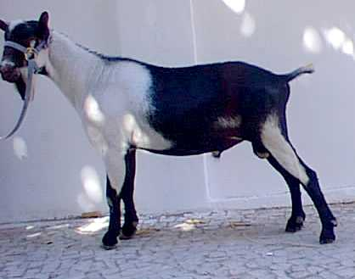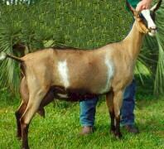

SAANEN

O caprino Saanen origina-se da Suíça, no vale do Saanen. As cabras são excelentes produtoras de leite, com aproximadamente 3 a 4% de gordura. Seu porte é de médio a grande (65 kg).
As cabras devem ser femininas e delicadas. Apresentam coloração branca ou creme clara. Manchas na pele ou no pêlo são permitidas, mas não desejáveis. O pêlo deve ser curto e fino. As orelhas devem ser eretas e alertas, apontando para frente. O perfil é retilíneo.
Os animais são mais sensíveis à radiação solar e, portanto, devem ser manejados em condições adequadas para que possam expressar todo o seu potencial para produção de leite.

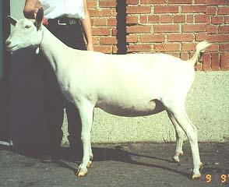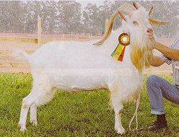

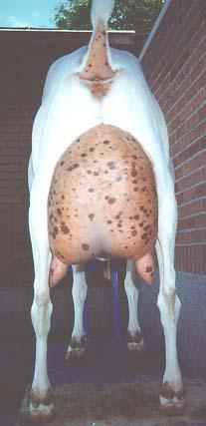

ANGLO-NUBIANA

A Anglo-Nubiana foi desenvolvida na Inglaterra, cruzando caprinos britânicos com animais de origem africana e indiana. Embora não seja uma grande produtora, tem alto conteúdo de gordura no leite (entre 4 e 5%).
É indicada para ambientes tropicais, especialmente para cruzamentos com animais SRD.
Constitui-se em um animal de grande porte, com orelhas longas e pendulosas. A cabeça é característica da raça, com um chanfro fortemente convexo. O pêlo é curto e fino e a pelagem pode apresentar cores sólidas ou misturadas, mas há preferência por tons de preto e castanho.
O úbere tem bastante capacidade, mas é mais penduloso que o das raças suíças. Uma cabra madura pesa aproximadamente 60 kg, enquanto os machos, 80kg.

